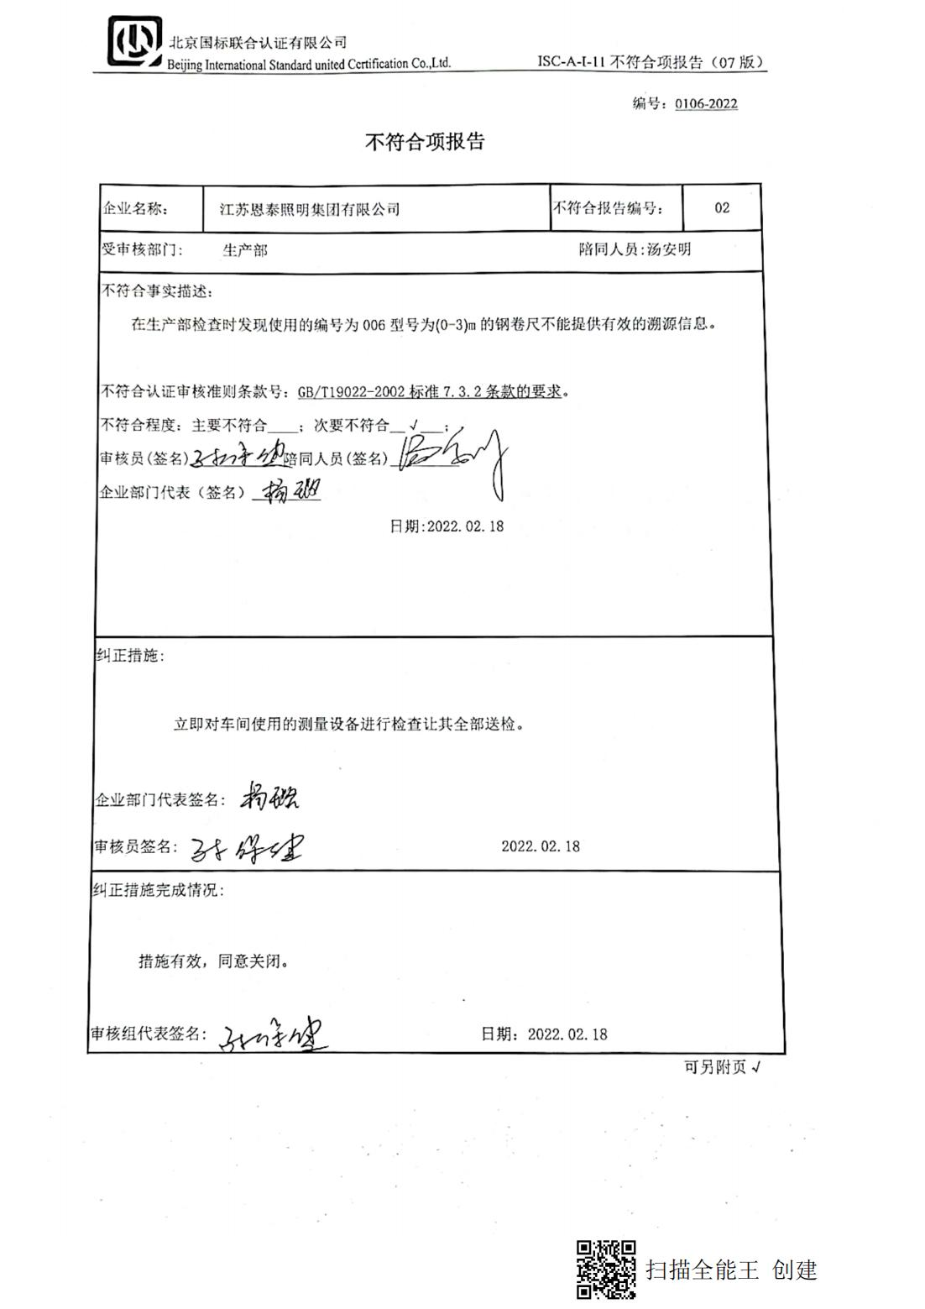编号：0106-2022

**不符合项报告**

|  |  |  |  |
| --- | --- | --- | --- |
| 企业名称： | 江苏恩泰照明集团有限公司 | 不符合报告编号： | 02 |
| 受审核部门: 生产部 陪同人员:汤安明 | | | |
| 不符合事实描述：  在生产部检查时发现使用的编号为006型号为(0-3)m的钢卷尺不能提供有效的溯源信息。  不符合认证审核准则条款号：GB/T19022-2002标准7.3.2条款的要求。  不符合程度：主要不符合____；次要不符合__√___；  审核员(签名)___________ 陪同人员(签名)_________  企业部门代表（签名）_________  日期:2022.02.18 | | | |
| 纠正措施:  立即对车间使用的测量设备进行检查让其全部送检。  企业部门代表签名:  审核员签名: 2022.02.18 | | | |
| 纠正措施完成情况:  措施有效，同意关闭。  审核组代表签名: 日期：2022.02.18 | | | |

可另附页√